**Неосторожное обращение с огнем**

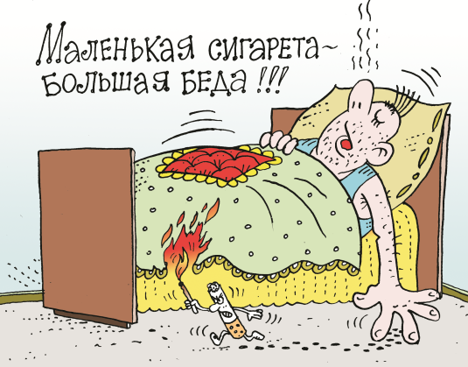

Неосторожное обращение с огнем, в том числе неосторожность при курении – до сих пор одна из самых распространенных причин пожаров с гибелью людей. Не секрет, что часто события с гибелью людей развиваются по сценарию – выпил - закурил – уснул – не проснулся. Даже если исключить из этой цепочки первое звено печальных последствий не избежать.

Виновники пожаров чаще погибают не от огня, а в результате отравления продуктами горения. В состоянии алкогольного опьянения люди не способны адекватно воспринимать действительность, и, как следствие, инстинкт самосохранения притупляется. Они засыпают с непотушенной сигаретой, от которой сначала загораются постельные принадлежности, а затем и другое имущество.

К сожалению, с первого раза это понимают далеко не все. Некоторых заядлых курильщиков спасатели выручают неоднократно.

Кроме того, злополучная сигарета может быть одной, а жертв пожара сразу несколько. Из-за курильщика может потребоваться и эвакуация соседей. К тому же, большинство таких пожаров случаются ночью.

Чтобы предупредить такие пожары необходимо всем гражданам обратить внимание на людей, проживающих рядом, ваших родных и близких. Просто поговорите с ними, предупредите об опасности неосторожного обращения с огнем. Ведь своими действиями они могут угрожать не только себе, но и своим близким, и даже соседям. Если вы сами позволяли себе лечь в постель с зажженной сигаретой – задумайтесь об опасности, которой вы подвергаетесь.

**Основные правила для курильщиков**

**Пожары, вызванные курением табака (в любом виде: сигарет, сигар и даже трубок)  приводят к наибольшему количеству смертей, чем любая другая причина пожара.** Если Вы или кто-то из ваших курит дома, можно принять следующие простые шаги, чтобы не допустить таких пожаров.

**Никогда не курите в постели или когда вы сонные ...**

так как вы можете заснуть, позволяя зажженной сигарете выпасть из вашей руки, что легко вызовет загорание,  и последствия этого могут быть катастрофическими ... Особенно опасно курить сидя или лежа на мягкой мебели или кровати с пастельными принадлежностями.

**Будьте особенно осторожны ...**

когда курите, если вы употребляли алкоголь или принимали лекарства, так как это может повлиять на ваше понимание того, что происходит вокруг вас.

**Используйте соответствующую пепельницу...**

из негорючих теплоизолирующих материалов, стойкую к опрокидыванию. Так же не рискуйте, оставляя зажженные сигареты (или подобное) без присмотра. Немного  воды в пепельнице поможет сделать её безопасной.

**Не опорожняйте пепельницу в мусорное ведро ...**

так как это может привести к загоранию мусора.

**Не курите на балконах и не бросайте непотушенные окурки вниз...**

Потоками воздуха искры легко заносит на нижележащие балконы. Если там будут присутствовать горючие материалы то пожар не заставит себя долго ждать. При этом распространяясь по балконам (лоджиям)  пожар может охватить все этажи.

**Лучше всего постарайтесь бросить курить.**